Σημειώστε την ονομασία των πιο κάτω σπερμάτων:
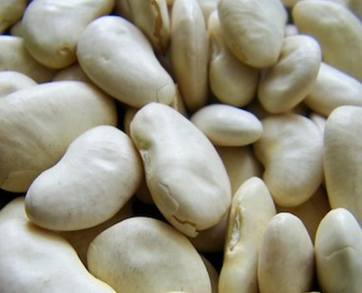
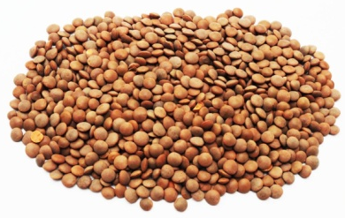

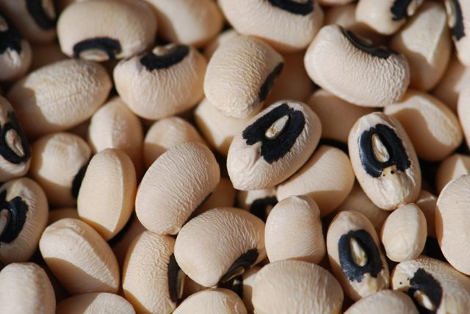
…………………………………… ……………………………………………
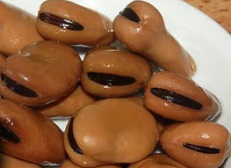

………………………………………… ..............................................
Σημειώστε τα μέρη του σπέρματος
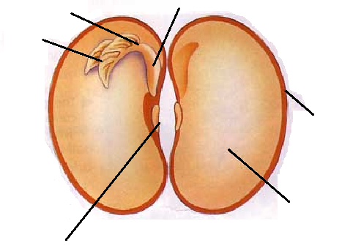

Αντιστοιχίστε τις τα μέρη του σπέρματος της Στήλης Α με το ρόλο τους στη Στήλη Β
ΣΤΗΛΗ Α | ΣΤΗΛΗ Β
Περισπέρμιο | Απορροφά νερό για να φουσκώσει το σπέρμα και να αρχίσει να φυτρώνει. Φεύγει μαζί με το περισπέρμιο όταν ξεκινήσει η βλάστηση του σπέρματος.
Φυτικό έμβρυο | Δίνουν τροφή στο σπέρμα. Καθώς βλαστά το σπέρμα το μέγεθός τους μικραίνει επειδή δίνουν τις θρεπτικές ουσίες που περιείχαν στο φυτικό έμβρυο για να αναπτυχθεί.
Κοτυληδόνες | Λεπτό στρώμα που περιβάλλει το σπέρμα και ο ρόλος του είναι να προστατεύει το σπέρμα από το κρύο και άλλους κινδύνους. Όταν βλαστήσει το σπέρμα, το συγκεκριμένο μέρος ανοίγει και φεύγει αφού δεν χρειάζεται να προστατεύει το σπέρμα πλέον.
Βλαστίδιο
Μικροπύλη | Μεγαλώνει και γίνεται ένα κανονικό φυτό. Βρίσκεται ανάμεσα στις κοτυληδόνες και αποτελείται από το ριζίδιο και το βλαστίδιο. Κατά την βλάστηση του σπέρματος, το ριζίδιο κατευθύνεται προς τα κάτω για να σχηματιστούν οι ρίζες και το βλαστίδιο προς τα πάνω αφού από αυτό θα δημιουργηθεί το υπόλοιπο φυτό.
Ριζίδιο
Σημειώστε στον πιο κάτω πίνακα τις ομοιότητες και τις διαφορές μεταξύ μονοκοτυλήδονων και δικοτυλήδονων σπερμάτων
Ομοιότητες | Διαφορές

